Пензенский государственный технологический университет

Факультет автоматизированных информационных технологий

Кафедра «Прикладная информатика»

Отчет

о выполнении лабораторной работы № 3

**КЛАССЫ И ОБЪЕКТЫ. ИНКАПСУЛЯЦИЯ**

Вариант 4

Выполнил: ст-т гр. 19СН1с  
Гатаулин О.М.

Проверил: ст. преп. каф.ПИ

Юранов В.С.

2020

**Цель лабораторной работы**:познакомиться с созданием классов иобъектов на языке C#. Изучить основные конструкции, используемые при построении классов и объектов. Разобраться с понятием инкапсуляции.

**2. Задание на лабораторную работу**

1. Создать удаленный репозиторий для нового проекта.
2. Создать локальный репозиторий с проектом консольного приложения на языке C# в среде Visual Studio
3. В рамках консольного приложения необходимо создать класс, описывающий точку на плоскости.
4. Поля класса сделать закрытыми.
5. Сделать обращение к полям через функцию.
6. Добавить в функции установки значений переменных X и Y контроль правильности вводимых данных (они не могут быть отрицательными в рамках системы координат консольного окна), при нарушении которого необходимо организовать создание исключительной ситуации, используя оператор throw new Exception("")
7. Поля инициализировать после создания объекта. Конструктор оставить по умолчанию (пустой).
8. Добавить в класс функцию для вывода точки на экран консоли(Draw())
9. Добавить в функцию Draw() параметры координат, т.е. Draw(int x, int y), описать в функции Draw передачу значения параметров соответствующим полям класса.
10. В теле главного метода Main создать объект класса точки, пользуясь методом Draw вывести на экран символьный рисунок согласно варианту.
11. Протестировать работу класса точки при отрицательных значениях координат X и Y
12. Проиндексировать файлы проекта системой git. Сделать коммит изменений и отправить изменения в удаленный репозиторий.

**3.Выполнение лабораторной работы**

Вариант 4

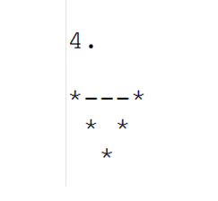

1. Создание удаленного репозитория для нового проекта.

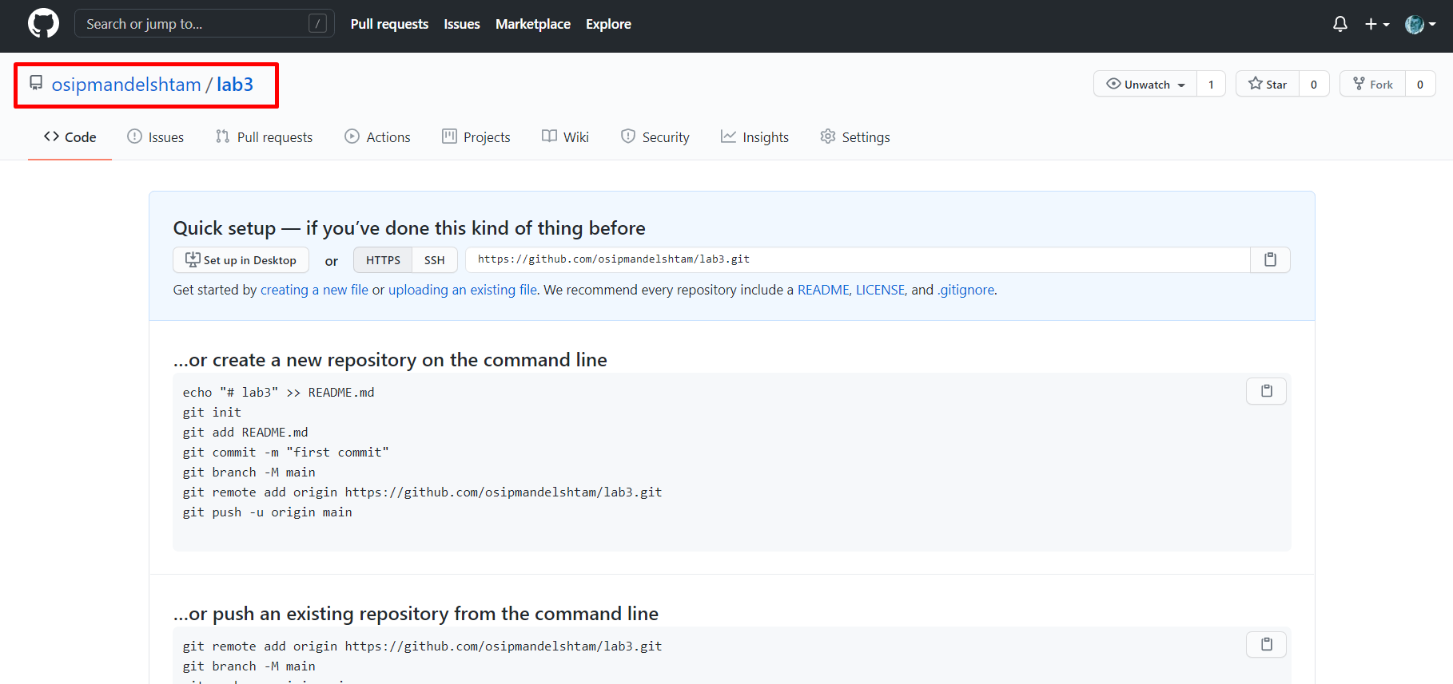

1. Создание локального репозитория lab3.

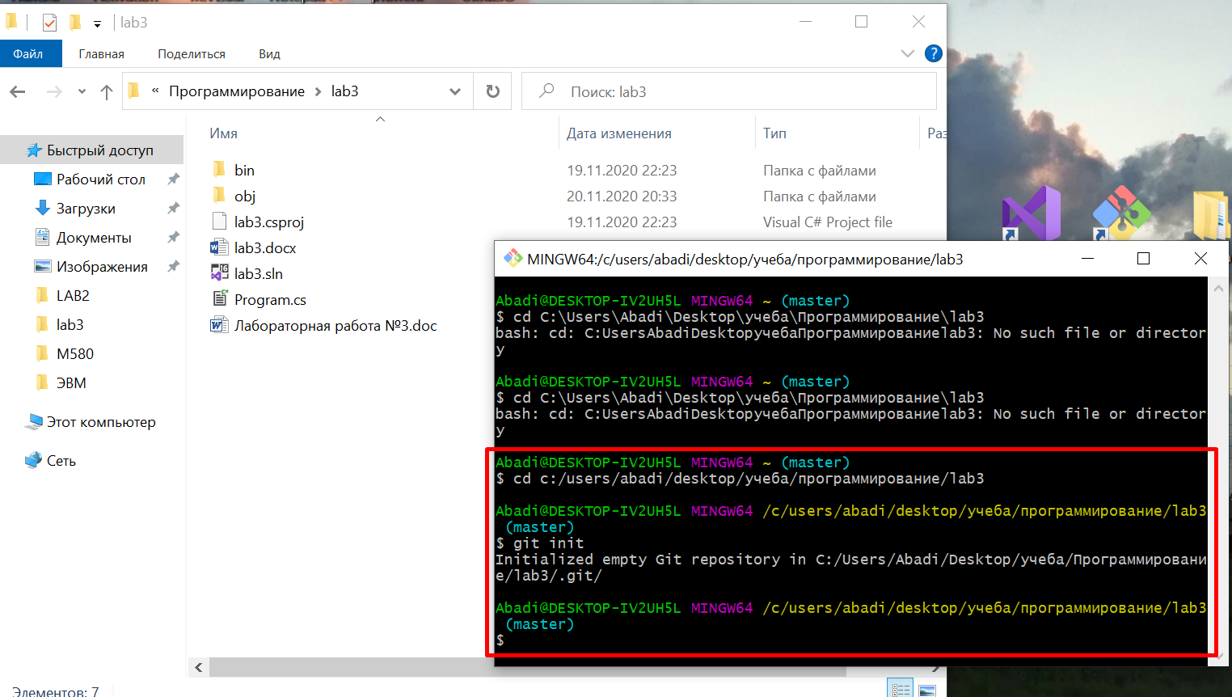

3. Создание класса point.

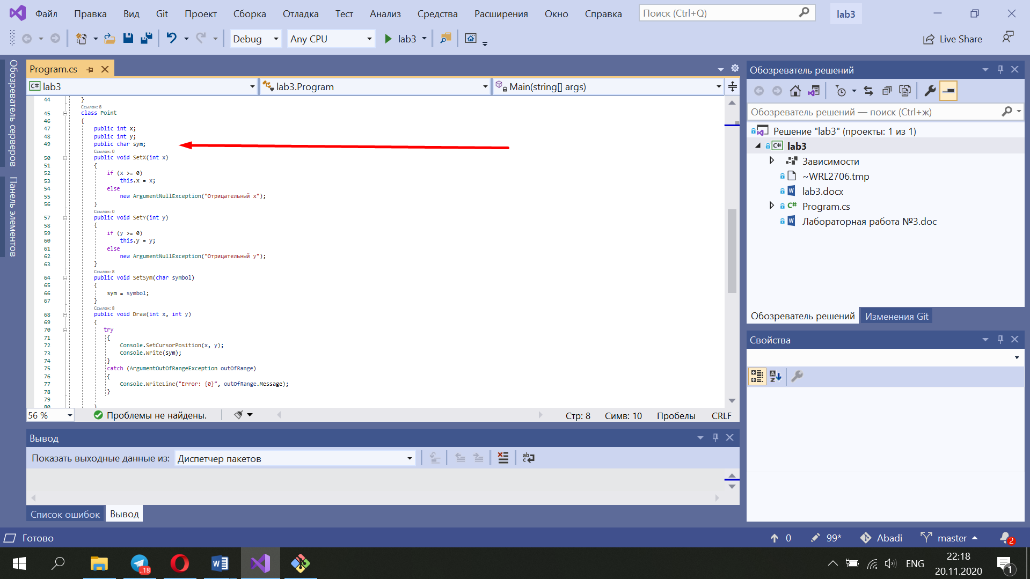

4. Закрыть поля класса

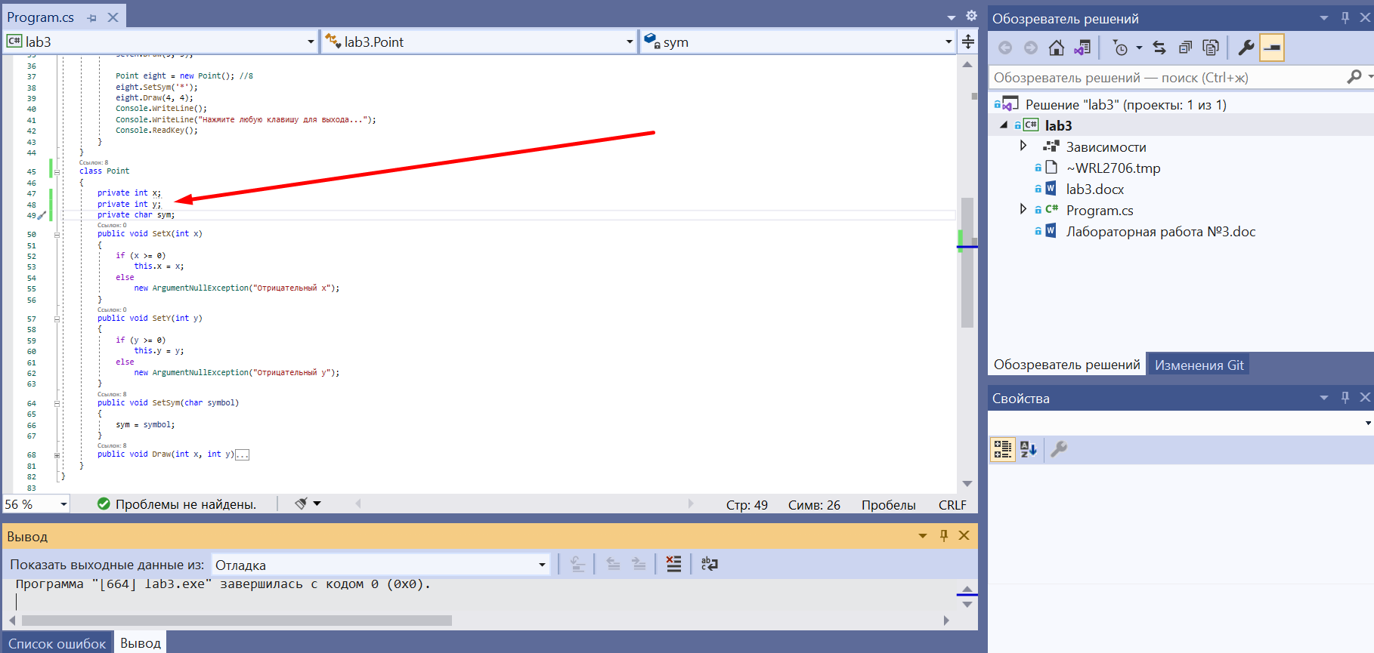

5. Обращение к полям через функцию.

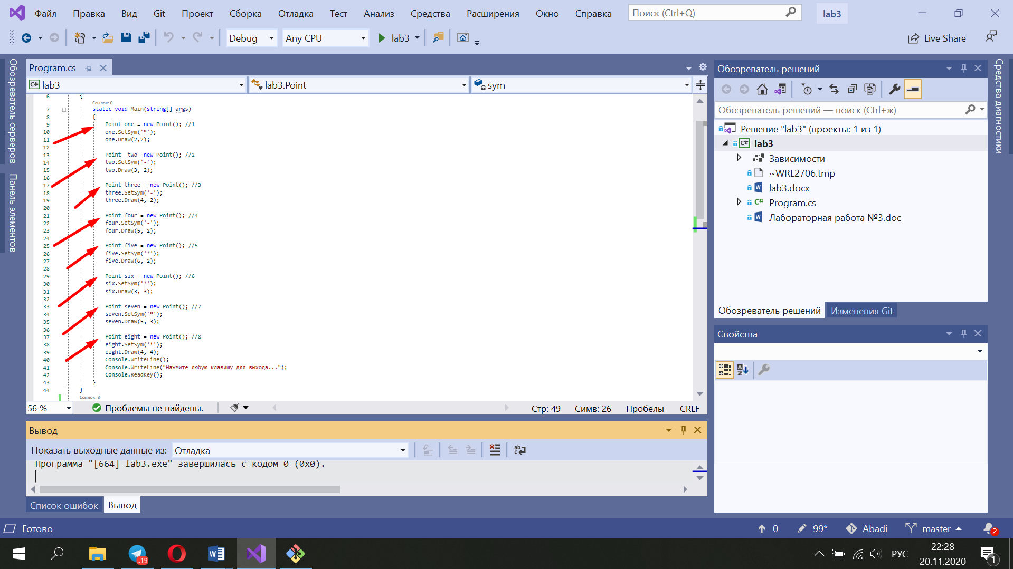

6. Контроль ввода отрицательных значений

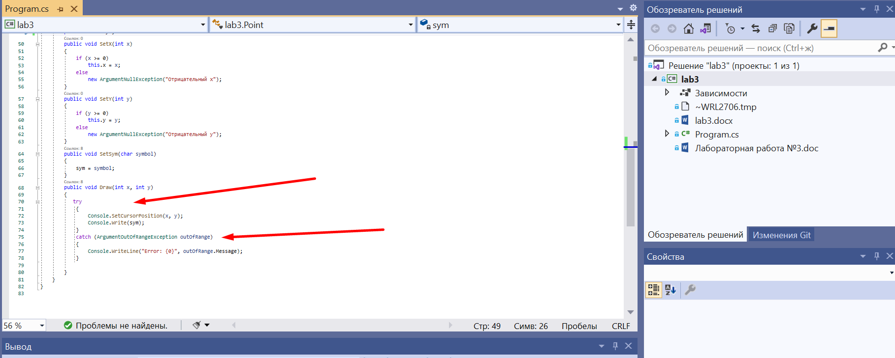

**7.** DRAW

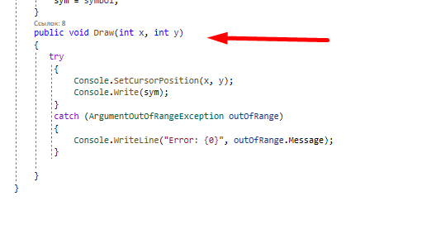

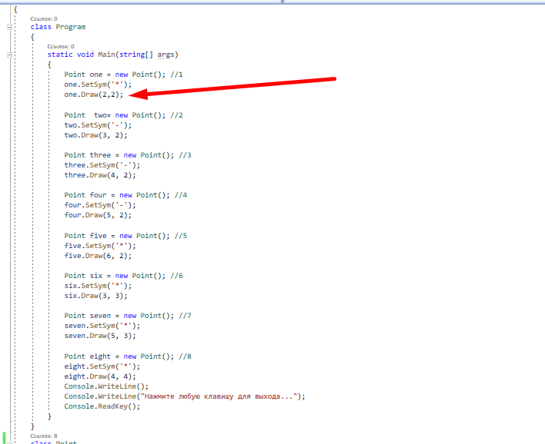

8. Тест отрицательных значений

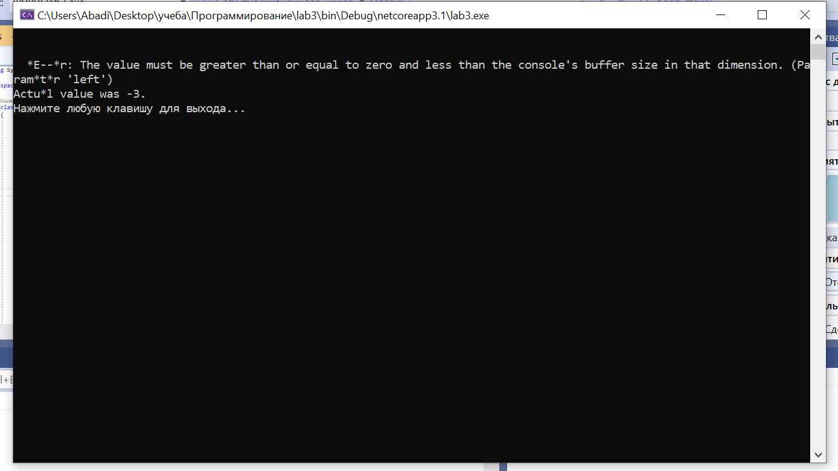

9. Отправка изменений на удаленный репозиторий.

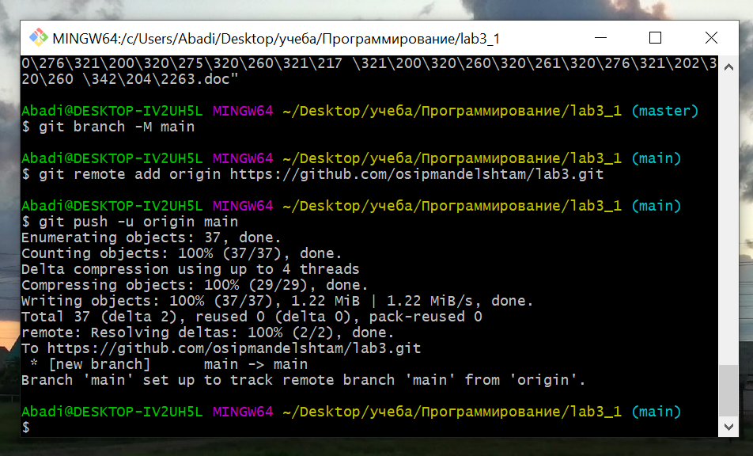

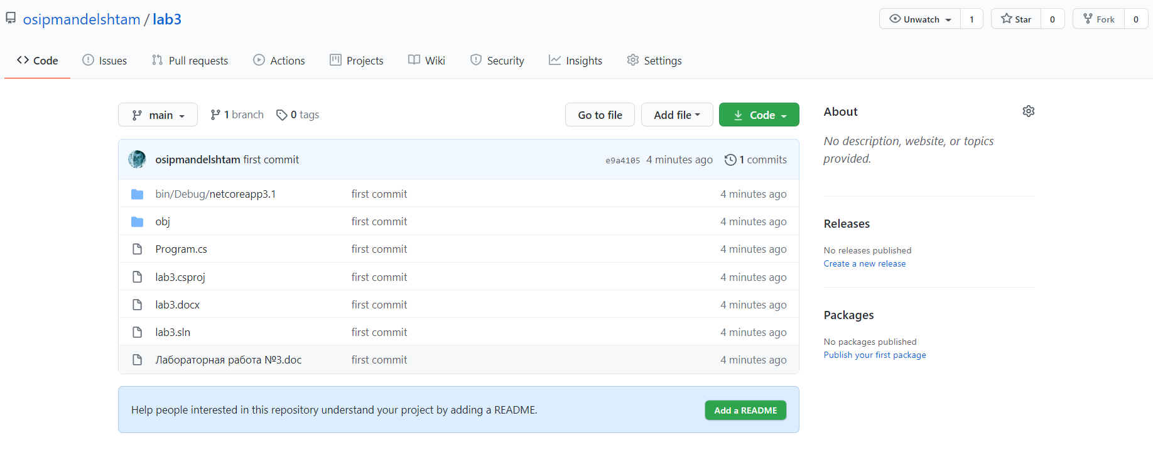

**Контрольные вопросы**

1. Что такое класс?

**Класс** – это тип, описывающий устройство объектов. Поля – это переменные, принадлежащие классу.

1. Что такое объект?

**Объект** – это экземпляр класса, сущность в адресном пространстве компьютера.

1. Как связаны между собой классы и объекты в программе?

С точки зрения практической реализации (в самом тексте программы) класс является **типом данных**, а **объект – переменной** этого типа.

1. Что такое инкапсуляция?

**Инкапсуляция** – это механизм объединения данных и кода, манипулирующего этими данными, а также защиты того и другого от внешнего вмешательства, неправильного использования или от несанкционированного доступа

1. Как реализовать инкапсуляцию в программе?

**Закрыть поля функции** и создать функции для контроля переменных.

1. Для чего предназначен оператор new?

Оператор **new** осуществляет выделение памяти под нашу переменную, а задачу заполнения памяти начальными значениями решает специальный метод объекта, называемый **конструктором**

1. Для чего предназначен оператор throw new Exception("") и как он связан с оператором try { } catch { }?

С помощью создания объекта классa **Exception**. Данное исключение может быть отловлено в основной программе с помощью оператора **try {} catch {}.**

1. Чем отличаются поля от переменных?

Переменные могут объявляться в любом месте в теле методов, **за исключением тел условных операторов** . Переменная, объявленная вне тела метода, но **внутри** тела класса, становится полем

1. Что такое свойство?

**Свойство** — способ доступа к внутреннему состоянию объекта, имитирующий переменную некоторого типа. Обращение к свойству объекта выглядит так же, как и обращение к структурному полю

1. Какие методы есть у свойства? Что делают эти методы?

**Методы** – это функции (процедуры), принадлежащие классу.

1. Что такое точка входа в программу?

Эта точка называется точкой входа и представляет собой метод любого класса, объявленный с заголовком **static void Main(string[] args).** Точка входа может принадлежать любому классу, из описанных в программе, единственно, что она должна быть в программе одна.